SELECT * FROM produk INNER JOIN transaksi ON produk.id_produk = transaksi.id_transaksi

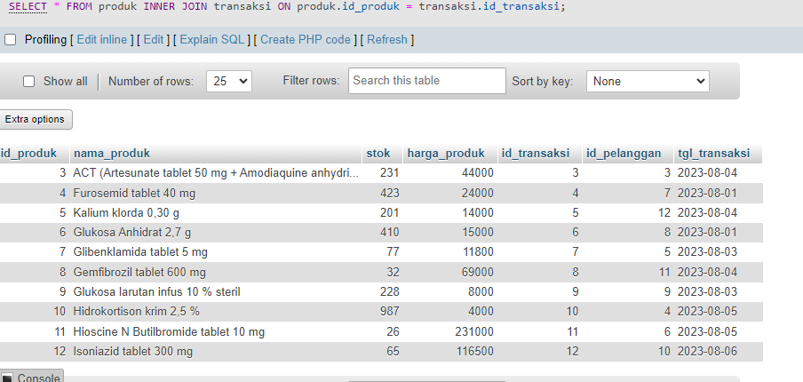

SELECT * FROM produk INNER JOIN transaksi ON produk.id_produk = transaksi.id_transaksi WHERE nama_produk LIKE '%g%' ORDER BY id_pelanggan ASC

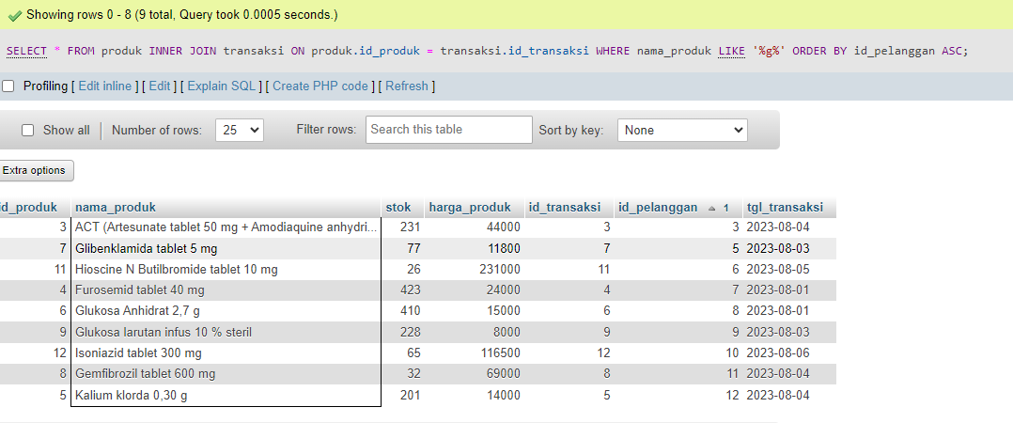

SELECT * FROM pelanggan INNER JOIN produk ON pelanggan.id_pelanggan = produk.id_produk WHERE nama_produk LIKE '%Furosemid%' ORDER BY harga_produk ASC

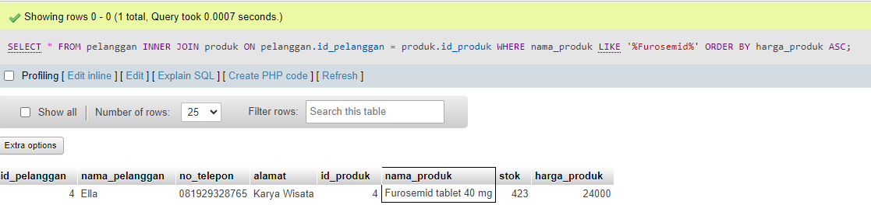

SELECT harga_produk, nama_produk, penjualan.id_transaksi, nama_produk FROM produk RIGHT JOIN penjualan ON penjualan.id_transaksi = penjualan.jumlah_produk ORDER BY harga_produk ASC

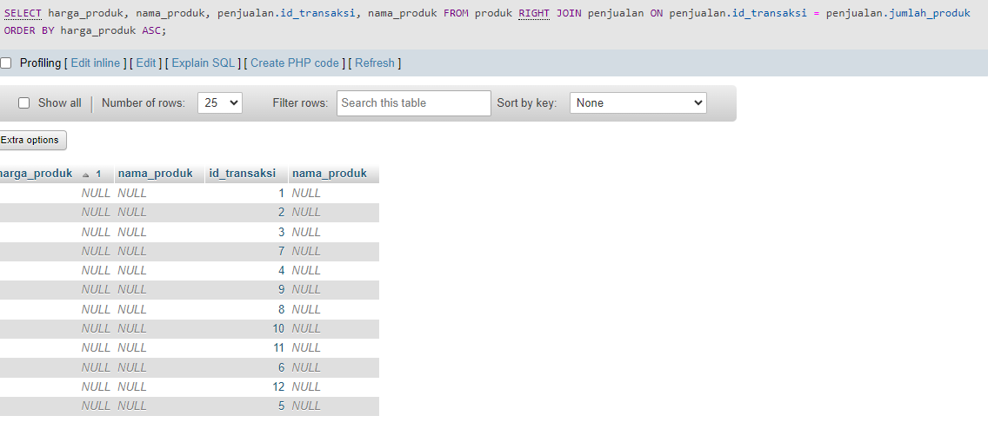

SELECT total_harga, nama_produk, penjualan.id_transaksi, nama_produk FROM produk

LEFT JOIN penjualan ON penjualan.id_transaksi = penjualan.jumlah_produk

ORDER BY total_harga ASC

